[QUOTE=نجۅۅ♥ۅۅاڼـ,;5865076]شرح لطريقه وضع الاسئله في موقع كويز لعيون اللي طلبوها

ادخلوا على الموقع

هنا

تابعوا الصور ....

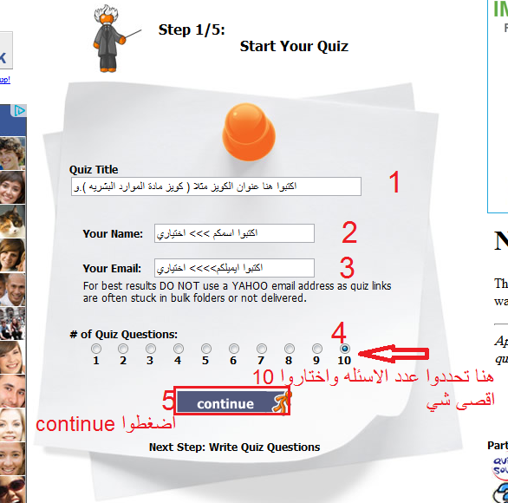

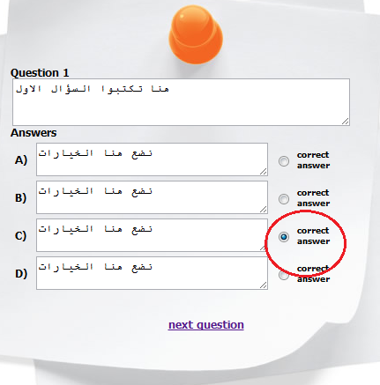

هنا عندكم 4 خيارات تحطوا فيها الاجابات المحتمله وعند الاجابه الصحيحه تحددوها بعلامه زي ما نا احاطه داخل العلامه الحمرا

وتنزلوا في الصفحه تلقوا السؤال التاني............الخ

الين ماتوصلوا في الاخير للسؤال العاشر وتنتهوا

تجيكم هادي الصفحه

[url]http://www7.0zz0.com/2012/02/25/11/405883964.png[/IMG]

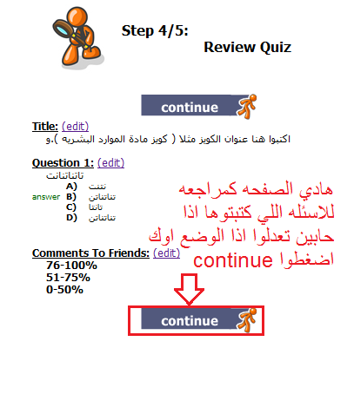

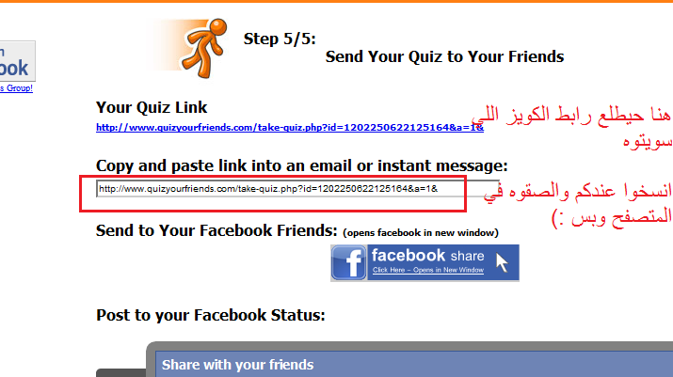

ان شاء الله شرحي يكون واضح

وترا يمديكم تسووا الاسئله من دحين وترتاحوا بس تنسخوا الرابط عندكم في المفكره مثلا
ووقت المسابقه تنسخوه وتلصقوه في موضوعكم وبس :)

[/QUOTE]

